#WBW2018 [Неделя грудного вскармливания 2018 года]
Посты в Facebook на тему «Обеспечение продовольственной безопасности»

1. КОПИЯ

Продовольственная безопасность означает постоянный доступ к пище для всех людей. В рамках этой #WBW2018 [НЕДЕЛИ ГРУДНОГО ВСКАРМЛИВАНИЯ 2018 ГОДА] внесите свой вклад в обеспечение продовольственной безопасности даже в периоды кризиса!

@Глобальные цели устойчивого развития
@Всемирная организация здравоохранения (ВОЗ)
@ЮНИСЕФ

ГРАФИКА

Обеспечению продовольственной безопасности даже в периоды кризиса

По всему миру 815 миллионов людей живут в условиях нехватки продовольствия и страдают от недоедания, и значительное большинство (489 миллионов людей) проживают в странах, пострадавших от конфликтов.

Количество и качество производимого молока, в целом, не зависит от состояния питания женщины, за исключением женщин, живущих в условиях крайнего голода (количество которых составляет всего 1 процент)

Ожидается, что к 2019 году объем продаж рынка детских молочных смесей достигнет почти 70,6 миллиардов

Для приготовления всего лишь 1 кг порошка искусственных смесей требуется более 4000 литров воды

Во всем мире насчитывается около 60 миллионов беженцев и перемещённых лиц, многие из которых — это женщины и дети раннего возраста, которые подвержены риску множественных форм недоедания и которым грудное вскармливание может оказаться полезным
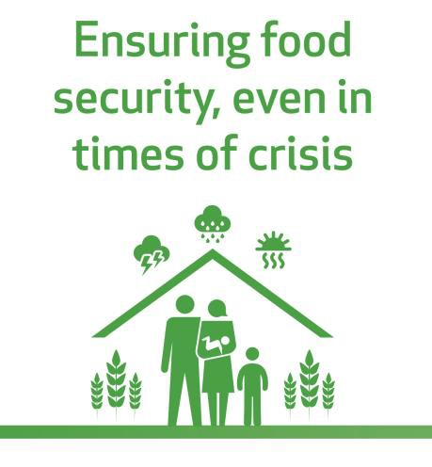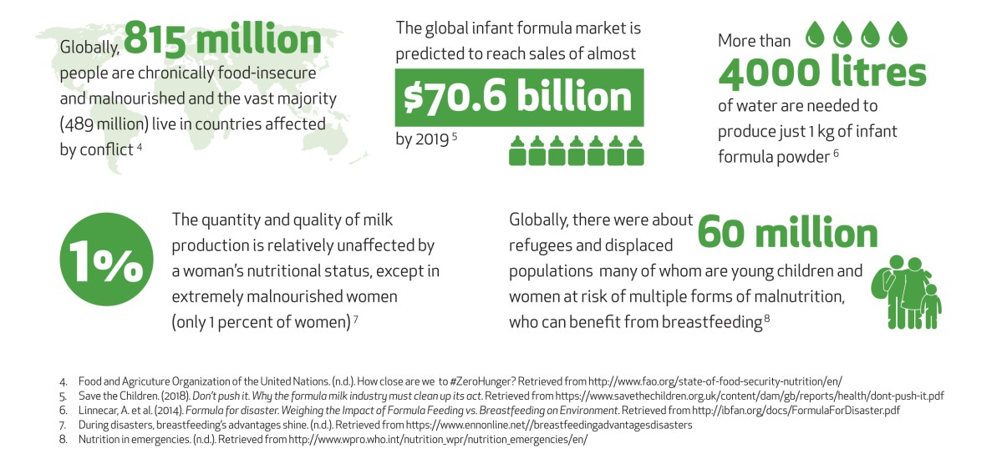

#Breastfeeding [Грудное вскармливание] является целесообразным с точки зрения защиты климата решением, способным обеспечить продовольственную безопасность даже в условиях кризиса. Защита, распространение и поддержка #breastfeeding [грудного вскармливания] имеют решающее значение для здоровья нашей планеты и её населения.

#WBW2018 [Неделя грудного вскармливания 2018 года]
@Глобальные цели устойчивого развития
@Всемирная организация здравоохранения (ВОЗ)
@ЮНИСЕФ

ГРАФИКА

Оптимальные практические методы вскармливания младенцев и малолетних детей

Оптимальное грудное вскармливание жизненно важно для здоровья и благополучия как женщин, так и детей.

ВОЗ и ЮНИСЕФ рекомендуют:

Раннее начало грудного вскармливания — в течение одного часа после рождения ребенка.

Исключительно грудное вскармливание в течение первых шести месяцев жизни.

Введение надлежащего питательного и безопасного прикорма (в виде твёрдой пищи) в возрасте шести месяцев наряду с продолжением грудного вскармливания до достижения ребенком возраста двух лет и более.
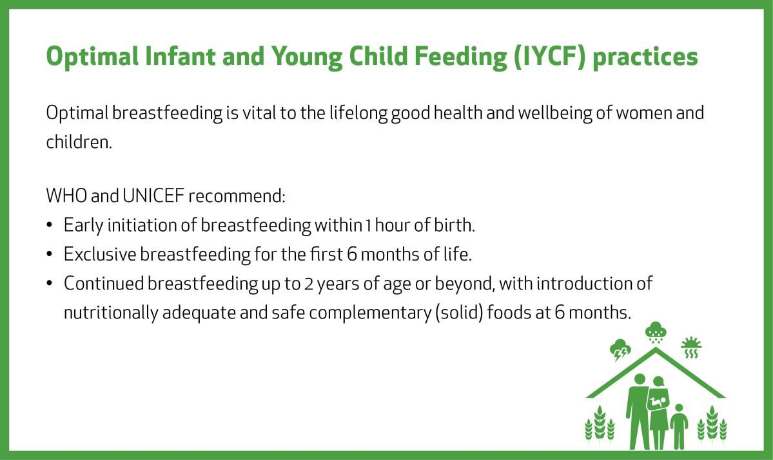

Грудное вскармливание обеспечивает продовольственную безопасность младенцев с самого начала их жизни, а также вносит вклад в продовольственную безопасность всей семьи.
#WBW2018 [Неделя грудного вскармливания 2018 года]
@Глобальные цели устойчивого развития
@Всемирная организация здравоохранения (ВОЗ)
@ЮНИСЕФ
@1000 дней

ГРАФИКА

По всему миру 815 миллионов людей живут в условиях нехватки продовольствия и страдают от недоедания, и значительное большинство (489 миллионов людей) проживают в странах, пострадавших от конфликтов.

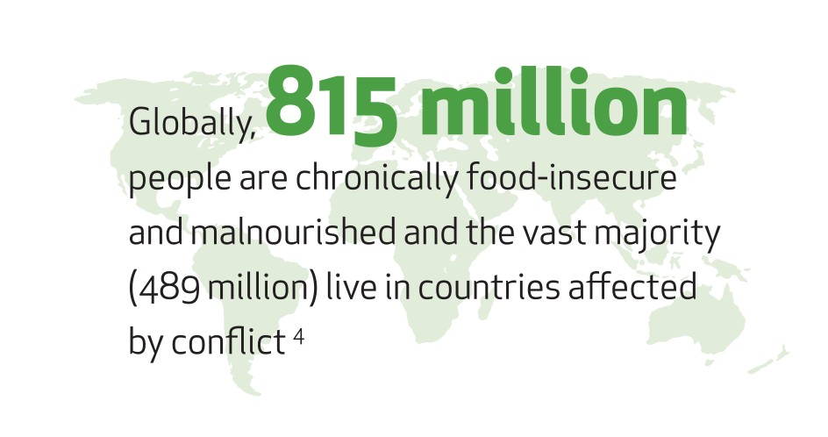

4. КОПИЯ

#Breastfeeding [Грудное вскармливание] является ярким примером тесной взаимосвязи между здоровьем человека и природной экосистемой. Грудное молоко представляет собой натуральный, возобновляемый, экологически безопасный пищевой продукт!

#WBW2018 [Неделя грудного вскармливания 2018 года]
@Глобальные цели устойчивого развития
@Всемирная организация здравоохранения (ВОЗ)
@ЮНИСЕФ

ГРАФИКА
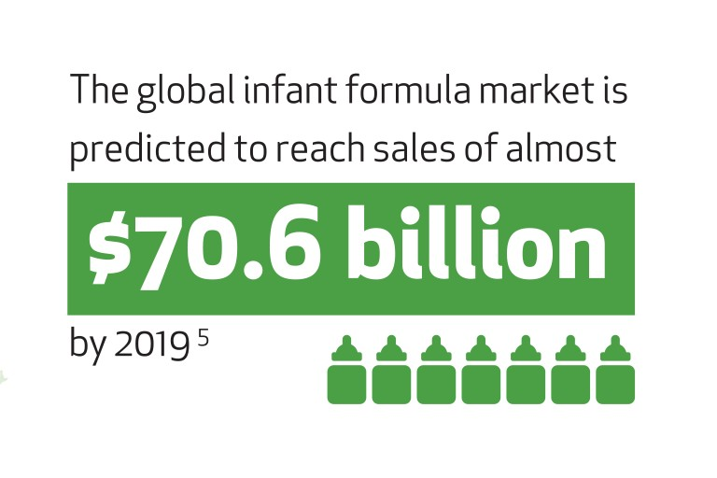

Ожидается, что к 2019 году объем продаж рынка детских молочных смесей достигнет почти 70,6 миллиардов

